 ¿quién era Walt Disney?

Walter Elias Disney fue un empresario, animador, guionista, actor de voz y productor de cine estadounidense. Pionero de la industria de la animación estadounidense, introdujo novedades en la producción de dibujos animados. [Wikipedia](https://es.wikipedia.org/wiki/Walt_Disney)

**Nacimiento:**5 de diciembre de 1901, [Hermosa, Chicago, Illinois, Estados Unidos](https://www.google.com/search?sca_esv=577635516&rlz=1C1ALOY_esGT1072GT1072&q=hermosa+chicago&si=ALGXSlYh1-GEPndq7qMo--O-TPixQtNN4JMroSxgItz5kq0stNg7GNkIMypUeo7PFDM7Sm9nJUvqqch7uT-OfOcrU1gbVq48BQEfKFDJA_DaebiqkUhRPPmmKv0B_rpybFUF6rLiloj1ZdBiZMS2xaG9t2Q4XJVUKJjYTO64hdFkhlkmu5WujP8TS6pHcs_TZmNt7Yxcu2Sn&sa=X&ved=2ahUKEwiW5fTQ3puCAxW-kmoFHbr4AN4QmxMoAHoECBkQAg)

**Fallecimiento:**15 de diciembre de 1966, [Providence Saint Joseph Medical Center, Burbank, California, Estados Unidos](https://www.google.com/search?sca_esv=577635516&rlz=1C1ALOY_esGT1072GT1072&q=Providence+Saint+Joseph+Medical+Center&si=ALGXSlYzFQQn5id74gU-GPAR8UsllKNebHx5zj2txQsc1FfqFH-ejhUM2QFkvSEZ1aq-8lsYH52YGdNsw2wavPQDtCHGEaNnZbczTGDv4Vpjs7OuAvLegpcBpnWu-94A3OlQpvDhid39e5q7ZwbjfJqI3cFS2RMBr4dKpv8Pod_1uH5Ek9ihtnNe0UxjRNIK4XpOpyjiTEQFQmSmVdqSjtdvvzp8pKMjfXK4c_PRwhSxB5cxUAsVASg%3D&sa=X&ved=2ahUKEwiW5fTQ3puCAxW-kmoFHbr4AN4QmxMoAHoECBYQAg)

**Hermanos:**[Roy O. Disney](https://www.google.com/search?sca_esv=577635516&rlz=1C1ALOY_esGT1072GT1072&q=Roy+Disney&si=ALGXSlYh1-GEPndq7qMo--O-TPixQtNN4JMroSxgItz5kq0stCt-kDBDcNfzpcTeF-81Pcwrie0apSK_dgQNHZM8M5uupiIAQ97xKIUv55cSkbcT3VrYOrmCo63Yx_OjVaBxc-QoFZ-Tc9NWmCUuo-2lgwXjFrHxXCMUf-EIuINf5-p5oPCoXgiRyanrDUaRYt3hmijGpGsdXSYXhzjfdpviNdwfTt6LESEPUm-jA0axfQl4ShmiP2U_XGAj4x45p1kJD06obSly&sa=X&ved=2ahUKEwiW5fTQ3puCAxW-kmoFHbr4AN4QmxMoAHoECBcQAg), [Raymond Arnold Disney](https://www.google.com/search?sca_esv=577635516&rlz=1C1ALOY_esGT1072GT1072&q=raymond+disney&si=ALGXSlYzFQQn5id74gU-GPAR8UsllKNebHx5zj2txQsc1FfqFECEl16TQ58IXsL5h1i0ZiuzX_41V-c1erMLB8MxuqoN_1VuAjoXGrij1zngdY3u6FkLNMCVujsIBCfgprShz-8pB7aMo35dcjv0WLEcadWgZlv88o7wql98p-401BHKdwlPl3calyKdzwbXXxsekygnndNOqNNnqknk7J5NmhtrLcD5WRzVnbCGEP_o53XItBkp8OT-JDODo3IBmJX_v9rqWL8O4MpSeApLXH6qQW0qjOmpuA%3D%3D&sa=X&ved=2ahUKEwiW5fTQ3puCAxW-kmoFHbr4AN4QmxMoAXoECBcQAw), [Ruth Flora Disney](https://www.google.com/search?sca_esv=577635516&rlz=1C1ALOY_esGT1072GT1072&q=walt+disney+ruth+flora+disney&si=ALGXSlYzFQQn5id74gU-GPAR8UsllKNebHx5zj2txQsc1FfqFObSewtcYngAoYblfvejlwmXtF4mJUbFBsau0EDMIFoHFZbB1ZmdDPZhVEh_XjV9d4GtyFEAVwoafhTvYmK7wyZ9xhSC9bVtl2WoAayDJrQDZd-1UGqF0fp5BnjaFI-bAG8jqv4DvgZii8LwcKr41r-Y40k3ZEcGmz-82oNhQwcDxk3bLWmleytyxy_TanLzj952jPzvZ_7PhkIcG551LRoXqZyQdCMrN0B7sx6VzjE4D0KDVND8ZKrNE92AUEIY_wtqkOc%3D&sa=X&ved=2ahUKEwiW5fTQ3puCAxW-kmoFHbr4AN4QmxMoAnoECBcQBA), [Herbert Arthur Disney](https://www.google.com/search?sca_esv=577635516&rlz=1C1ALOY_esGT1072GT1072&q=herbert+arthur+disney&si=ALGXSlYzFQQn5id74gU-GPAR8UsllKNebHx5zj2txQsc1FfqFI416L-zZqOeBheu0mCeDpdfS9W-IRFCn3qhEYFbdsIQYjgP_91BOGM7e4H50KG-OB1qWIEi5Dylm2lR5PWT5aGIsyXXo9XIvK6VvuuK1NTyMBnV8tl6EBfjPogoo52nWPTY-DFbn-mxT5BgQeQFlwN2F9f-2iiB8kSPG9bTxCC_T6I-Mo7AULoYfJC2KjQNO0N91zjf0irAB6BDJt6Dqyrih8taZXUKbcKsXko8Nza28-roSg%3D%3D&sa=X&ved=2ahUKEwiW5fTQ3puCAxW-kmoFHbr4AN4QmxMoA3oECBcQBQ)

**Nietos:**[Walter Elias Disney Miller](https://www.google.com/search?sca_esv=577635516&rlz=1C1ALOY_esGT1072GT1072&q=Walter+Elias+Disney+Miller&si=ALGXSlYzFQQn5id74gU-GPAR8UsllKNebHx5zj2txQsc1FfqFKt0-VIJOlJVXGkLL8IFUe5imGwm38h-Ff8t97Fs2oybaUvOF1j2tnf0dQ0g1NthlnCdg-wbxZEeiNlRu96C2KRQ5cu8e9DhO1f0Vndv6C91kvutpwu9Fn4eFlRsRoqOeAWj6CYCesus6dsPcEdPfPZT3Q_lkv9LCcU_c8XTj6aHrYe7R2LpgxQFyXTW57-aatCIv2XGYOxfHDsk8MZt6hdFtpC09MpJvfnDml7_oKB8pD6CXn2fuoCScpG1dY7cfj3MNDk%3D&sa=X&ved=2ahUKEwiW5fTQ3puCAxW-kmoFHbr4AN4QmxMoAHoECBUQAg), [Christopher D. Miller](https://www.google.com/search?sca_esv=577635516&rlz=1C1ALOY_esGT1072GT1072&q=Christopher+D.+Miller&si=ALGXSlYzFQQn5id74gU-GPAR8UsllKNebHx5zj2txQsc1FfqFCygtxrpTSunoYRXzGR2FQyDvVS_Eo6RJKBTaJhMtPgr9T4-xTFCRDPAjfmzpRUY3ayLRqYeVdatvx5WB0emUXVhpwAFCbm0tpa2FOd72q1j5GOlAxgdySfpSImxeN9prNWJtLhfNjFY9R-fzGS0VwDD7iXv61PFyWyN2gZXsFalqg_238injBO0csMu5cvRmpmeqGG392XoTosMBQgyj9-0GuU8vg_XfuudAWq4frZ8HEioKw%3D%3D&sa=X&ved=2ahUKEwiW5fTQ3puCAxW-kmoFHbr4AN4QmxMoAXoECBUQAw), [MÁS](https://www.google.com/search?sca_esv=577635516&rlz=1C1ALOY_esGT1072GT1072&q=walt+disney+nietos&stick=H4sIAAAAAAAAAOPgE-LQz9U3sDDMy9BSyCi30k_Oz8lJTS7JzM_TL0jNL8hJtUovSsxLSc7IzElZxCpUnphTopCSWZyXWqmQl5lakl8MAGZRaORDAAAA&sa=X&ved=2ahUKEwiW5fTQ3puCAxW-kmoFHbr4AN4Q44YBKAJ6BAgVEAQ)

**Hijas:**[Diane Disney Miller](https://www.google.com/search?sca_esv=577635516&rlz=1C1ALOY_esGT1072GT1072&q=Diane+Disney+Miller&si=ALGXSlYh1-GEPndq7qMo--O-TPixQtNN4JMroSxgItz5kq0stFWTiSmLbAEh9bJ8zJ12Pv54FULA3rge76rjqLxVT1zklP5hn2LEfS0QNkUuMrI42UhE4WPR_X409l9j0ASVa-Wgtb4DZdOcyCijKrlPHPd16bnOPKvS1C2NQTv9jph-KMMFbXVgvRnU4Rba41-B7_a_zvRiYrlCG_UX2zysOCc2qI4eQEpU_rv3ooLxmoTZ9odMBrTKQE8mdSQOiyLq9XOWdWpJ9_ZcQRgG11Wg6pQFQVJ7yg%3D%3D&sa=X&ved=2ahUKEwiW5fTQ3puCAxW-kmoFHbr4AN4QmxMoAHoECBAQAg), [Sharon Mae Disney](https://www.google.com/search?sca_esv=577635516&rlz=1C1ALOY_esGT1072GT1072&q=sharon+mae+disney&si=ALGXSlYh1-GEPndq7qMo--O-TPixQtNN4JMroSxgItz5kq0stEHyAKjLJKVhCyrca1b2StR3ugvozas-p7qnzOVgp2JT_Bv1knWSfKCm_OiHt1eTIg_NEu2SLPMrtXZ5LFcWboHcDS952r_TEAV3YgmPZ9yfH9nnFUgT-q1a5txyNri425o3oz-5FYcvweV_4Ya8dlCHQy4xV_z367K4MSknd5GN_ds_7_YZ9Kb_P95j07U_5iYQoTAmCHqwKyMOLM-7-qzME3jXqkPCwwcM9z-oS81Go0HTkQ%3D%3D&sa=X&ved=2ahUKEwiW5fTQ3puCAxW-kmoFHbr4AN4QmxMoAXoECBAQAw)

**Padres:**[Elias Disney](https://www.google.com/search?sca_esv=577635516&rlz=1C1ALOY_esGT1072GT1072&q=Elias+Disney&si=ALGXSlYh1-GEPndq7qMo--O-TPixQtNN4JMroSxgItz5kq0stJh1QjgcueQ2-Z9JRdAYAXgthNUH5D52BbbCTUt4Xxejo6asVYaH47Jii5oC_fG1MufreTcJkWR3l3K24vcpclaOlYeiaaXA6HvUlyQSaPqrXQxpI5mqdwWCeAgdT5WlPHgHwsp8KnUge8R6PRi8CxUvH-aMv_1a9yer-VkWWD9nsB8qnOF6xxK9XkE2XN4frxhdlyFQY1CjS38Fa-fuo2QGWs0X&sa=X&ved=2ahUKEwiW5fTQ3puCAxW-kmoFHbr4AN4QmxMoAHoECBEQAg), [Flora Call Disney](https://www.google.com/search?sca_esv=577635516&rlz=1C1ALOY_esGT1072GT1072&q=Flora+Call+Disney&si=ALGXSlYh1-GEPndq7qMo--O-TPixQtNN4JMroSxgItz5kq0stCyBWodnbp1YtoMcU-AVOGKD_1FUfLkoyOPwlbs1ix7_w9t1sb_Ml-XEeeHKB7rRL9y14Q1vTt294CaQXmXcHdAEgZc1RoPxonGVxEAAkUwEm_7smUQPOX_0FOyKH2NShKSHWO0Xkc8v2DkidpKR9keYNMM7jcMMYKW2QqKMR9poRot7534JuGo6Vy0NQ-0StFwYJN736z8jbCuAr1dnpQNP09pwo3DIPr_bc1OfHdQzB4L4qw%3D%3D&sa=X&ved=2ahUKEwiW5fTQ3puCAxW-kmoFHbr4AN4QmxMoAXoECBEQAw)

¿Qué fue lo primero que hizo Walt Disney?

A los 16 años dejó el colegio para enlistarse en el ejército y luchar en la Primera Guerra Mundial, pero fue rechazado por ser menor de edad, aun así, logró conseguir un trabajo manejando ambulancias para la cruz roja en Francia por un año. Ya con 23 años comenzó a dibujar para Hollywood con su hermano Roy O.

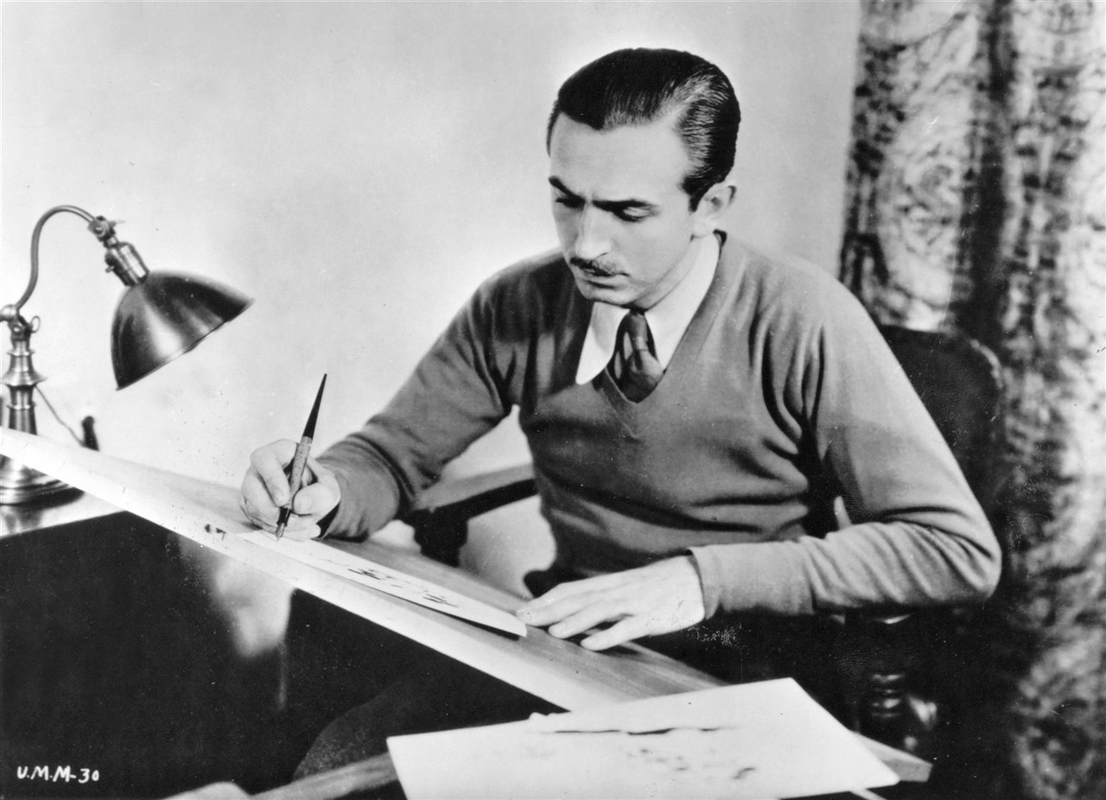



TODO LO QUE TE LO PROPONGAS LO PUEDES LOGRAR PRACTICAMENTE ESO SE DA A ENTENDER NADA ES INPOSIBLE SI TE LO PROPONES